标识：AEX-SEGS-0100

版本：V1.2

**智能门禁机**

**组网方案简介**

**版本记录**

|  |  |  |  |
| --- | --- | --- | --- |
| 版本 | 修改内容 | 修改人 | 修改日期 |
| V1.0 | 初始版本 |  | 2015-10-28 |
| V1.1 | 修改 | 杨军 | 2016-07-25 |
| V1.2 | 修改 | 杨军 | 2016-08-11 |
|  |  |  |  |

**目录**

1 引言 2

1.1 标识 2

1.2 概述 2

2 功能框图 2

3 KK34V2 错误! 未定义书签。

4 KEYPAD 错误! 未定义书签。

5 门锁控制 错误! 未定义书签。

6 读卡器 错误! 未定义书签。

7 DTS配置 错误! 未定义书签。

8 KDC门锁接线 错误! 未定义书签。

# 引言

## 标识

项目名称：智能门禁机组网方案

文档名称：AEX-SEGS

文档简称：**智能门禁机方案**

文档标识号：AEX-SEGS

## 概述

**该智能门禁机方案是使用安卓工控板KK34V2加上KDC V2的板子一起来实现的。**

# 功能介绍

智能门禁系统使用基于SIP的网络语音视频通讯技术，门禁机和手机APP基于SIP的终端，在此基础上增加了智慧社区的功能实现。

# 组网方案

## 组网方案一

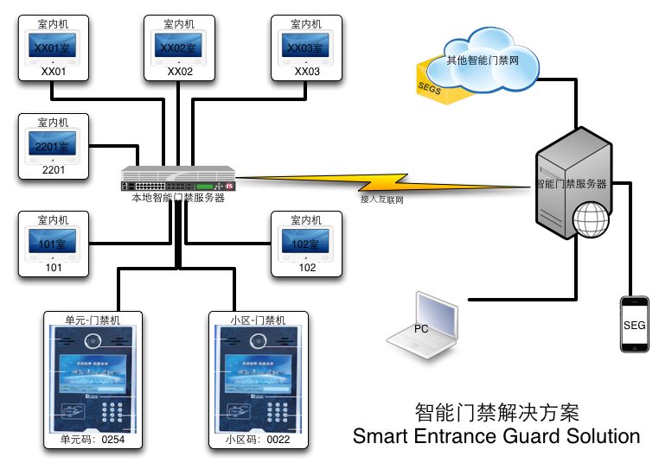

该方案需要的设备列表：

|  |  |  |  |
| --- | --- | --- | --- |
| **序号** | **设备名称** | **单位** | **数量** |
| 1 | 智能门禁云服务器 | 套 | 1 |
| 2 | 软交换 | 套 | 1 |
| 3 | 小区门禁主机 | 套 | 1/每社区 |
| 4 | 物业管理机 | 台 | 每社区多台 |
| 5 | 小区大门门禁机（可选） | 台 | 每出入口1台 |
| 6 | 单元门禁机 | 台 | 每单元1台 |
| 7 | 室内机（可选） | 台 | 每户1台 |
|  |  |  |  |

## 组网方案二

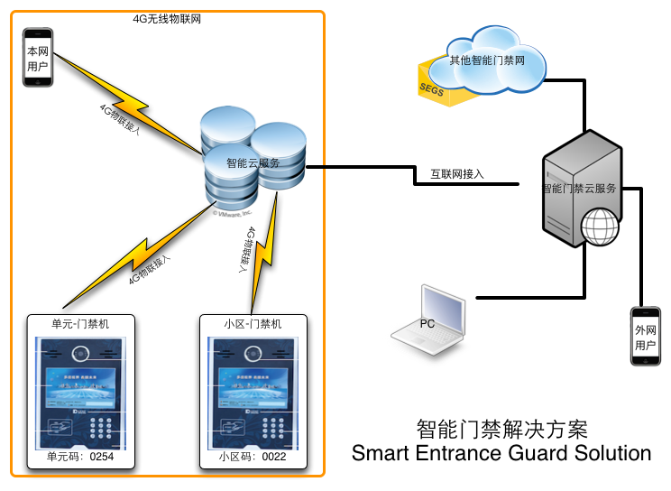

该方案需要的设备列表：

|  |  |  |  |
| --- | --- | --- | --- |
| **序号** | **设备名称** | **单位** | **数量** |
| 1 | 智能门禁云服务器 | 套 | 1 |
| 2 | 软交换 | 套 | 1 |
| 3 | 物业管理机 | 台 | 每社区多台 |
| 4 | 小区大门门禁机（可选） | 台 | 每出入口1台 |
| 5 | 单元门禁机 | 台 | 每单元1台 |
|  |  |  |  |

电力充值门禁机分为三部分组成：KK34V2、KEYPAD、KDC。

KK30V3是安卓主控板，负责液晶显示、网络通讯、音视频采集&编解码&传输、按键输入以及NFC刷卡由KDC和Keypad来完成。

# 网络接入

SEGS智能门禁方案的门禁机可以使用有线LAN、WIFI和4G接入互联网。

# 设备技术要求

## 智能门禁云服务器

云服务器的技术要求：

* Linux 3.0以上；
* MySQL/PostgreSQL数据库；
* PHP5.X；

## 软交换

智能门禁系统里对软交换的技术要求：

* 支持SIP协议；
* 语音编解码支持：G.711、G.729、GSM、G.723.1；
* 视频编解码：Mpeg、H.263、H.264；
* 支持媒体流转发；
* 支持NAT穿透；
* 提供用户账号的注册、激活、禁用接口；
* 提供终端状态改变通知接口；
* 提供呼叫路由事件接口；
* 支持群呼功能；
* 支持呼叫转移功能；
* 提供呼叫记录查询接口。

## 物业管理机

室内机技术要求：

* ARM Context A9四核；
* 1G DDR3；
* 8G eMMC存储；
* 2*8欧2W喇叭；
* WIFI&BT；
* 10.1吋 LCD 高清IPS 1280x800；
* NFC读卡器；
* 软件功能：
  + AndroidEx OS
  + 支持SIP协议
  + 语音编码：G.711、G.729、G.723.1、GSM；
  + 视频编码：G.263、G.264、MPEG4；

## 门禁机

门禁机技术要求：

* ARM Context A9四核；
* 1G DDR3；
* 8G eMMC存储；
* 2*8欧2W喇叭；
* Lan:10/100M POE；
* WIFI&BT；
* USB 3G/4G LTE Dangle；
* 10.1吋 LCD 高清IPS 1280x800；
* 2路开门继电器；
* 2路门状态检测；
* ZigBee无线物联网；
* NFC读卡器；
* 软件功能：
  + AndroidEx OS
  + 支持SIP协议
  + 语音编码：G.711、G.729、G.723.1、GSM；
  + 视频编码：G.263、G.264、MPEG4；

## 室内机

室内机技术要求：

* ARM Context A9四核；
* 1G DDR3；
* 8G eMMC存储；
* 2*8欧2W喇叭；
* Lan:10/100M POE；
* WIFI&BT；
* 10.1吋 LCD 高清IPS 1280x800；
* 软件功能：
  + AndroidEx OS
  + 支持SIP协议
  + 语音编码：G.711、G.729、G.723.1、GSM；
  + 视频编码：G.263、G.264、MPEG4；





深圳市安卓工控设备有限公司

ShenZhen AndroidEx Co., Ltd.

地址：深圳市龙岗布吉龙景工业园E栋二楼东

主页：<http://www.androidex.cn>

电话：+86-755-28435491